中国资讯行搜数网介绍
- 什么是SOSHOO？
众所周知，由于通用检索引擎的快速发展，一般文本文献的检索已经越发容易。特别是新闻和普通研究报告均可以通过包括GOOGLE和BAIDU在内的检索工具轻易获取。以表征统计数据为主要特点的数据库在互联网上呈现局部空白，这是由统计数据的离散型特点所引起的。所以，大力开发专用的统计数据库是弥补通用检索工具之不足的良好办法。
搜数（www.soshoo.com）就是这样一个专门向用户提供各种有关中国和世界各国经济和社会统计数据表格的专业内容网站。用户通过全文检索或路径索引的方式，查找目标统计信息，并可以下载 EXCEL 格式的统计表格。
- SOSHOO的产品特色
  - 数据全面：收录种类齐全；超出传统年鉴范畴，统计年鉴500多种； 年鉴200多种； 统计摘编、统计汇编、系列报导、年报、统计数典、统计资料、统计概要、抽样调查资料、普查资料、白皮书、发展报告等，目前拥有统计数据3亿多个，时间跨度从1949至2008年，覆盖了全国23个省、5个自治区、4个直辖市、2个特别行政区，数据内容涉及全国54个行业。
  - 数据权威：搜数网的数据来源于国家及各省市地方统计局的统计年鉴及海关统计、经济统计快报、中国人民银行统计季报等月度及季度统计资料，其中部分数据可追溯至1949年，以及部分海外地区的统计数据。所有搜数网输出的统计表格皆附有数据来源及出处，保证数据的严谨及权威。
  - 时效性： 搜数倪补目前统计年鉴数据发布滞后问题，收录如：中国经济统计快报（半月刊，1996年收录至今）、中国统计月报（月刊）、海关统计（月刊）1999年收录至今、中国人民银行统计季报（1993-2008）等。
  - 独家特色数据：搜数网独家录入了港澳台地区的统计数据。
  - 数据更新及时：搜数网每日更新数字量达到50万个，及时收录最新的统计数据。
  - 搜索快捷方便：搜数网提供快速和专业两种检索方式。 “快速检索”只要在检索框中输入关键词即可。在“专业检索”的情况下，您可以定义要检索的关键词组及关键词之间的逻辑关系，还可以选择行业、地区、时间等。有关检索的具体方法，可以参阅搜数主页上的网络检索课程。
  - 数据处理的便捷性：为了方便使用者灵活地分析和处理数据，搜数网为授权用户提供网页表格的EXCEL文件的生成和下载功能。生成表格如下图所示：
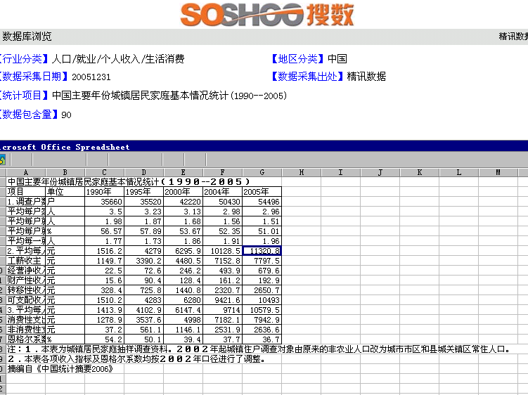

  - 数据表格预览功能：免费预览付费表格文献，了解初具体数字外的表格详细信息,确定需求后再打开表格，计流量。该功能避免了客户为无用数据付费的弊端。
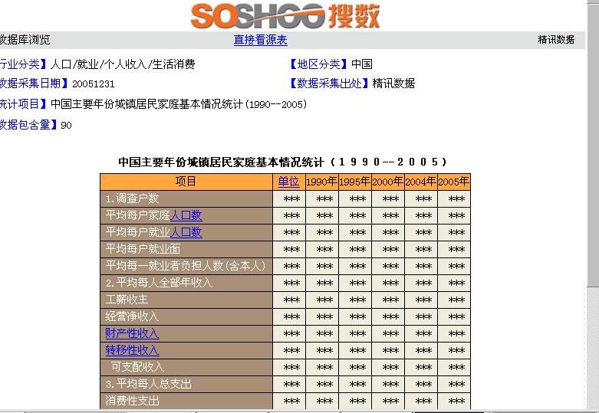

  - 流量统计方法更加合理：搜数网的流量管理将不采取汉字数的计量方法，而使用统计数字个数的计量方法。这个办法对用户比较公平，旧有的计数方法通常将空格也计算为汉字单位。
汉字计量
统计数字计量

11、统计词典的提供：支持统计词汇搜索查询，同时支持阅读中抽词查询。
三、SOSHOO的数据来源
搜数网作为专业的数字网站，目前统计数据达到3亿多个，时间跨度从1949 至 2008年，包含了近60年的统计数据。
1 国际统计资料：国际统计年鉴、世界经济年鉴等统计资料
2 中国统计资料：中国统计年鉴、中华人民共和国年鉴等统计资料；
3 调查统计资料：国家统计局或调查公司等出版的调查统计资料《入境游客抽样调查资料》《中国农产品价格调查年鉴》等；
4 合作统计类资料：指与其它统计信息提供商合作推出或制作的统计类资料如（赛诺市场研究）；
5 行业统计资料：各行业协会、公司出版的统计资料如《中国石油化工集团公司年鉴》；
6 各省市（直辖市）自治区统计资料：各省市（直辖市）自治区统计局出版的统计资料；
- 省会统计资料：各省会统计局出版的统计资料；
- 经济普查资料：对全国及各省、自治区、直辖市的各产业的发展规模、结构和效益等情况等统计。
- 计划单列市统计资料：1993年，国务院决定撤销省会城市的计划单列，计划单列市只剩6个，由于1997年重庆设立直辖市，不再是计划单列市，所以目前只有大连、宁波、厦门、青岛、深圳五个
- 地级城市统计资料：目前共收录了东莞、惠州、汕头市、珠海、齐齐哈尔、延吉、吉林市、常州、连云港、南通、苏州、无锡、徐州、威海、潍坊、烟台、嘉兴、绍兴、台州、温州、桂林、柳州等地级城市的统计资料，收录范围正在扩大，最终将全部覆盖全国的二百多个地级市
- 香港统计资料：香港地区年度、季度或月度统计资料
- 台湾统计资料：台湾地区年度、季度或月度统计资料
- 澳门统计资料：澳门地区年度、季度或月度统计资料

四、SOSHOO的服务支持
  - 技术支持
搜数网用最新的技术采集方式对数据做最快速的处理。
自动化数据采集系统（SDPP数据采集机制构成）：
a)资料资源管理系统 b)资料分发控制系统
c)数据专用编辑器 d）产品管理系统
e)用户管理系统 f)工序管理控制系统
h)工作量管理系统 I)数据分流控制系统。
  - 客户服务支持
    - 服务热线：我们拥有强大的客户服务中心，提供全国统一免费服务热线 ：800810 9210。服务时间为每周一至周五，早9点至晚6点。
    - 在线交流：登录网站www.soshoo.com在线咨询进入后可与专业的客户服务人员进行即时交流。
    - 代查服务：客户服务中心提供代查服务，当您遇到没有时间查询或无法查询到的数据时请与我们联系。
    - 定制服务：根据用户对信息的需求，以自身资源优势和经验为客户提供量身定制的服务，可对某个数据库、某行业、某地区、某些关键词等提出定制需求。
    - 培训和交流：根据用户需求，定期组织专家进行现场培训讲座。
五、 不同领域客户需求的解决方案
搜数在充分了解不同行业的需求后，针对这些特点量身定做了不同领域的解决方案。
1、教育领域：我们不仅全力汇集了最全面的统计和调查数据，一期已达亿的数据量，为各个学科方向的研究提供全面的基础资料。我们更加将数据延伸到10年乃至更久远的历史时期，为历史沿革、行业变迁等学科研究提供了宝贵的历史资料。
针对学校使用者特点，我们分别设置了零售、机构、镜像等购买策略，加满足项目研究到资源建设的全部需求！
2、企业领域：根据咨询公关领域市场研究的需求，在数据全面性和历史性的基础上，我们不断的细化我们的数据收录，在行业内率先大范围收录大陆地级城市数据，为更有针对性的区域市场研究提供保障！
同时，我们还国内首次收录了港澳台地区的各种经济数据，为企业增进对港澳台地区的了解打开方便之门，为相关企业的发展战略提供权威参考。
“企业之道，业精于专！” WWW.SOSHOO.COM.（搜数网）配备后台客户监测平台，实时了解客户需求，配和数据SDPP操作机制，快速响应客户需求。将在客户关心的重点行业领域不断丰富内容，形成以客户需求为导向的自我孵化模型。实现重点领域的高度专业化。
针对不同企业用户特点，尤其是为数众多的中小型用户，我们制定了多种选择的购买方案，满足您的不同需求！
3、媒体领域：为了引起整个社会的关注，完成“让每个人能够正确的使用数字，全民监督数字，还中国经济以纯洁的环境的最高任务。”我们将广泛与媒体的合作，为媒体提供方便、准确的数据查询服务。成立媒体搜数联盟，联合为公众打造数字化的经济环境！

